  своб. назнач.
  Белгородская область, Белгород, район Западный, Везельская ул., 95
  Метро:
  233 250 ₽
  3 000 ₽ за м² в год, комиссия 0%, для агента 50%
  Общая информация:
  Этаж: | 1 / 1
  Площадь: | 933.0 м²
  Комнаты: | None
  Здание: | административное
  Тип договора: | прямая аренда
  Пропускная система: | —
  Мебель: | нет
  Телефонные линии: | —
  05 октября, 13:37
  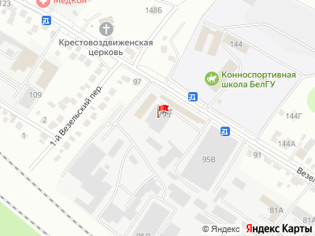
Представитель: Представитель: ID 69098032
Сдаётся в аренду на длительный срок
ПРОИЗВОДСТВЕННОЕ ПОМЕЩЕНИЕ 933 кв. м.
Месторасположение: г. Белгород, ул. Везельская, 95
*** одноэтажное
***отапливаемое
***высота потолков порядка 12 метров
***въездные группы 4,5 и 6,5 м.
***твёрдое покрытие
***асфальтированный подъезд
Удобная транспортная развязка. Огороженная охраняемая территория.
Есть все коммуникации для ведения деятельности. Мощность электроэнергии 659 кВт. Есть газ для производства.
ИМЕЮТСЯ кран-банки грузоподъёмностью до 10 тонн!!!
ИМЕЕТСЯ ВОЗМОЖНОСТЬ сдачи в аренду оборудования для производства металлоконструкций!!!
Стоимость аренды: 250 руб./метр квадратный (233 250 руб.)
Есть так же офисные помещения в аренду!
Телефоны: +7 919 430-45-66
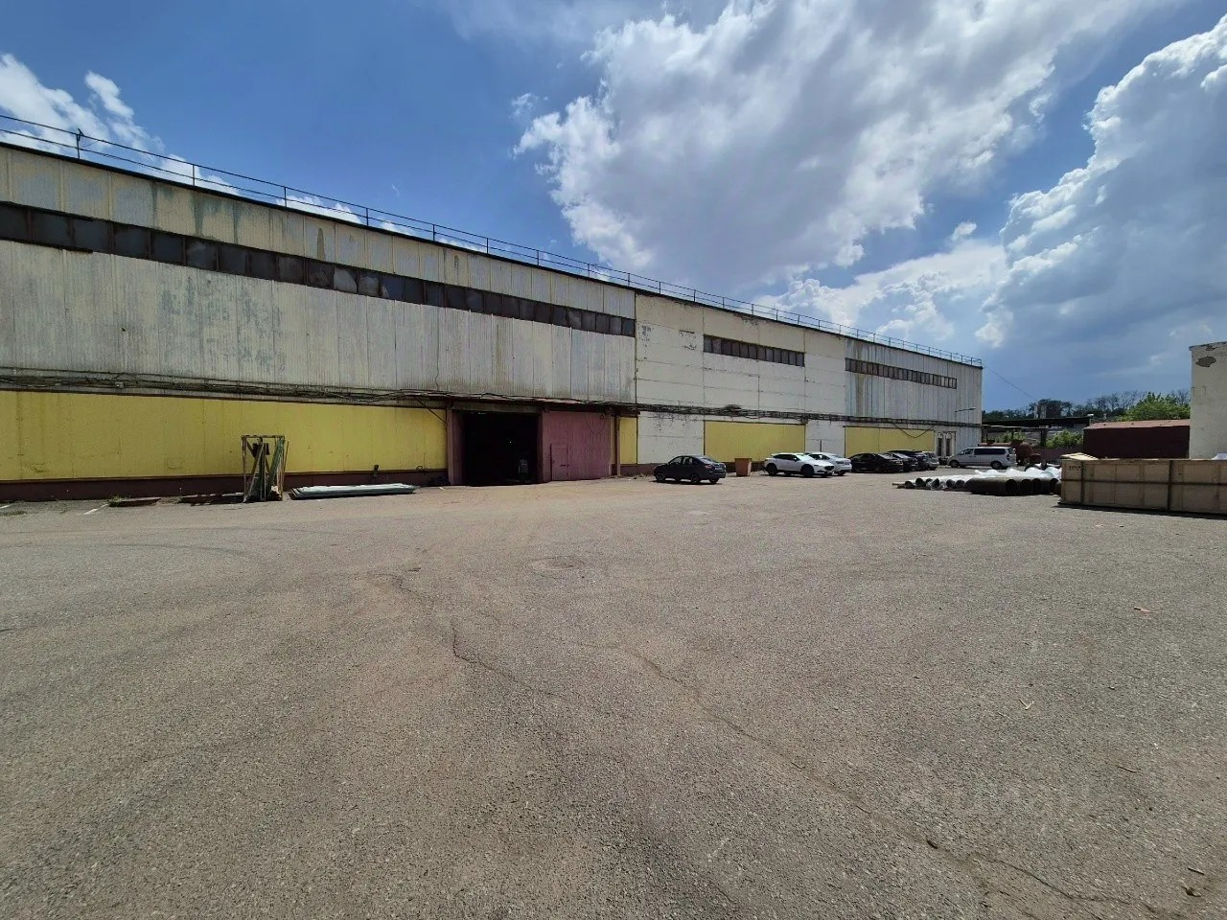 | 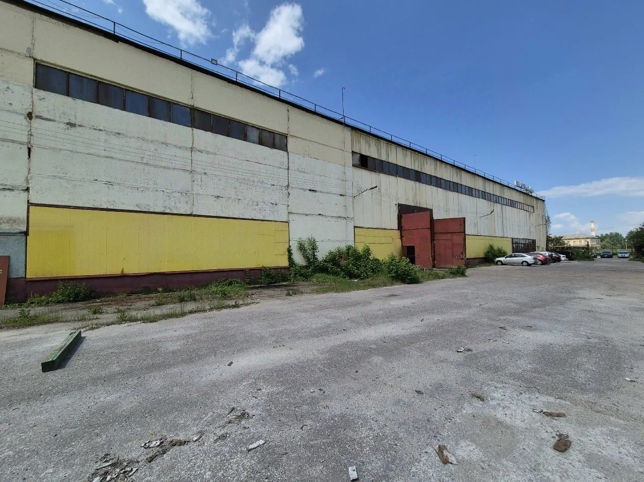
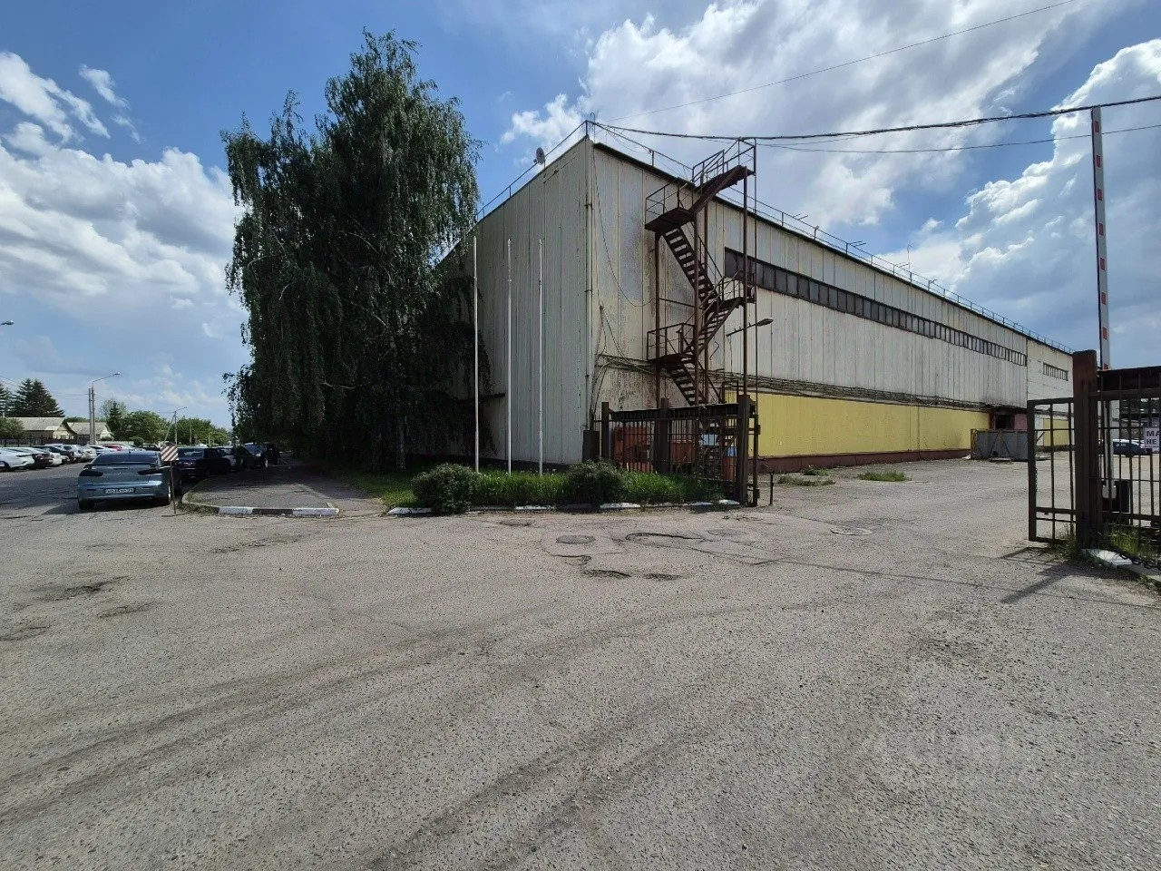 | 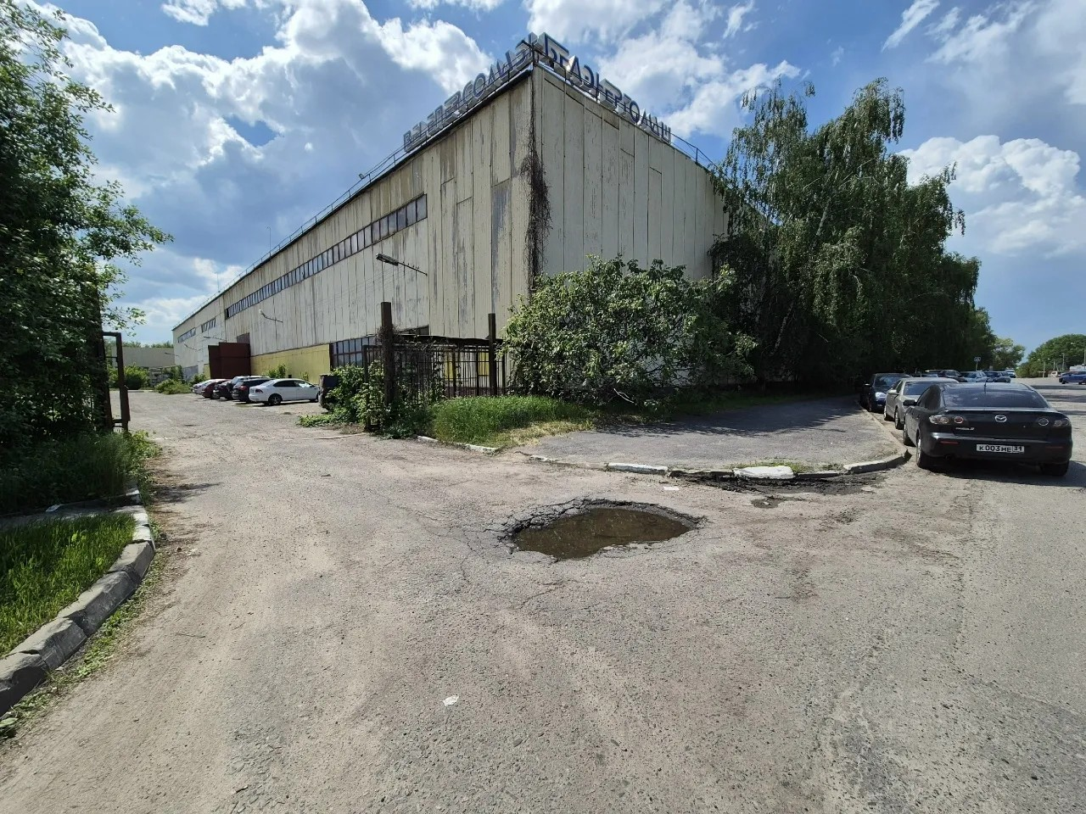
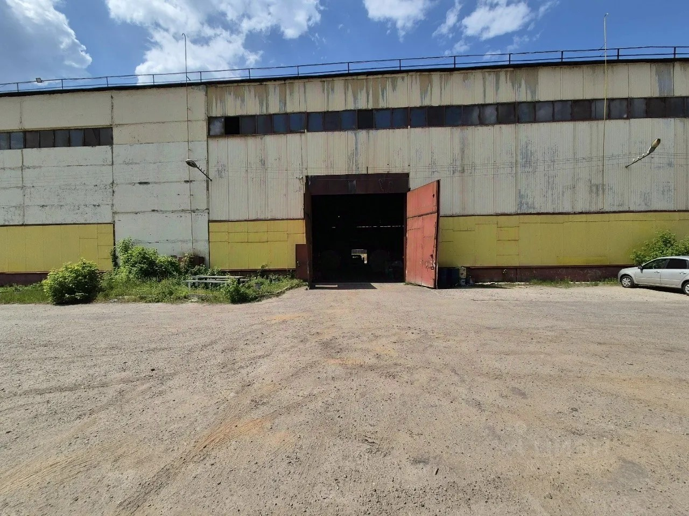 | 